UVODNI DEL | Hello children, good morning? How are you?  Morning exercise:  https://www.youtube.com/watch?v=KKg0eu9_fsM  Alphabet song:  https://www.youtube.com/watch?v=WP1blVh1ZQM&t=186s  Short story (The lion and the mouse):  https://www.youtube.com/watch?v=GxcGVCEEdcU
OSREDNJI DEL | Today we will talk about …  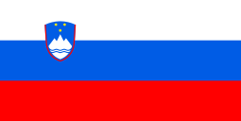  SLOVENIA!  - Watch a video about Slovenia.  https://www.youtube.com/watch?v=QuTfeHM0Uk4  Beautiful, ha? Our country is amazing!  - Open your book on pg. 78. Odpri Učb. Na strani 78 in si oglej slike pri nalogi 1.  - Poišči besedilo, ki ga je napisal Domen v spletnem učbeniku evedež in ga poslušaj. Besedilo poslušaj 3x. Nato ga poskusi glasno prebrat.  - Na koncu prepiši nove besede in prevode v zvezek.
WEDNESDAY, 15. 4.

ZAPIS V ZVEZEK:
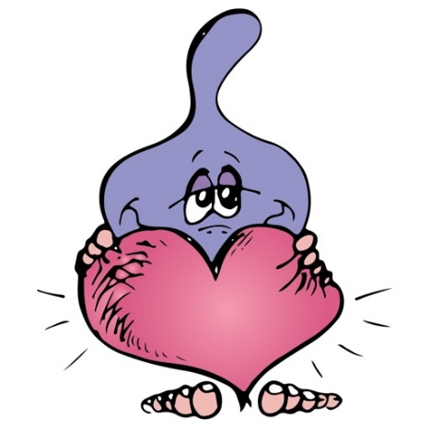
Odpri spletni PONS slovar in si pomagaj pri poslušanju izgovorjave besed.
a country | država
Slovenia is my country. | Slovenija je moja država.
a mountain | gora
a lake | jezero
a bridge | most
a forest | gozd
sea | morje
a river | reka
a hill | hrib
a valley | dolina
cave | jama
the only | edini/a
a compass | kompas
north | sever
south | jug
east | vzhod
west | zahod

Je še kakšna beseda, ki je v besedilu ne razumeš? Zapiši jo in jo prevedi.
HOMEWORK: DZ str. 76

